

НАСОС МОЛОЧНЫЙ УНИВЕРСАЛЬНЫЙ НМУ-6Н/13
Руководство по эксплуатации
НМУ-6Н/13 00.00.000 РЭ
ТУ BY 101099023.005-2009

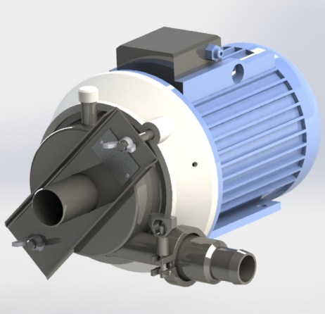

Настоящее руководство по эксплуатации (РЭ) предназначено для ознакомления с принципом работы, устройством и эксплуатацией насоса молочного универсального НМУ-6Н/13 (далее по тексту насос).
Надёжная работа и срок службы насоса зависит от правильной его эксплуатации, поэтому перед включением необходимо ознакомиться с настоящим руководством по эксплуатации.
В связи с постоянной работой по совершенствованию насоса, повышающей его надёжность и улучшающей его характеристики, в электрическую схему и в конструкцию насоса могут быть внесены незначительные изменения, не отражённые в настоящем РЭ.

- Общие сведения
  - Назначение и область применения
    - Насос молочный универсальный НМУ-6Н/13 (в дальнейшем насос) предназначен для перекачивания молока, воды, моющих и дезинфицирующих жидкостей на доильных установках при температуре окружающей среды не ниже +5° С. Данный тип насоса предполагает две модификации НМУ-6Н/13 и НМУ-6Н/13-01 (т.к. параметры и геометрические размеры отличаются не значительно далее в руководстве будет рассматриваться насос НМУ-6Н/13 (отличия см. п.2)).
    - В качестве моющих и дезинфицирующих жидкостей применяются только те средства, которые предназначены для промывки доильных установок.
    - Насос эксплуатируется в следующих условиях:
- температура в рабочем помещении от +5° С до +35 ° С;
- относительная влажность воздуха не более 85%;
- температура моющих и дезинфицирующих жидкостей не более +65° С;
- колебания напряжения сети +10 %.
- Техническая характеристика изделия
Таблица.1
1. Марка | НМУ-6Н/13 | НМУ-6Н/13-01
2. Тип | центробежный | центробежный
3. Подача при атмосферном давлении на входе и при давлении насоса (130±2) кПа, м³/ч (л/с), не менее | 15 (4,2) | 15 (4,2)
4. Подача при вакуумметрическом давлении с закр. емкости (50±1) кПа, м³/ч, не менее | 13 (3,6) | 13 (3,6)
5. Диаметры входного патрубка, мм:  - наружный  - внутренний | 40,0_{-0,4}  37,0^{+1,6} | 40,0_{-0,4}  37,0^{+1,6}
6. Диаметры выходного патрубка, мм:  - наружный  - внутренний | 35,0  22,0 | Резьбовой штуцер с уплотнением DN40 DIN
7. Габаритные размеры, мм, не более:  - длина  - ширина  - высота | 390  310  310 | 390  310  310
8. Масса, кг, не более | 18 | 18
9. Параметры электрооборудования:  -род тока  -номинальное напряжение, В  -частота, Гц  -номинальная мощность, кВт | переменный  380  50  1.5 | переменный  380  50  1.5
10. Срок службы, лет не менее | 8 | 8
- Устройство и работа насоса
  - Устройство насоса показано на рис 1.
  - Насос обеспечивает откачивание молока из вакуумированной молочной системы доильной установки (см. рис. 2) и открытой емкости (см. рис. 3).
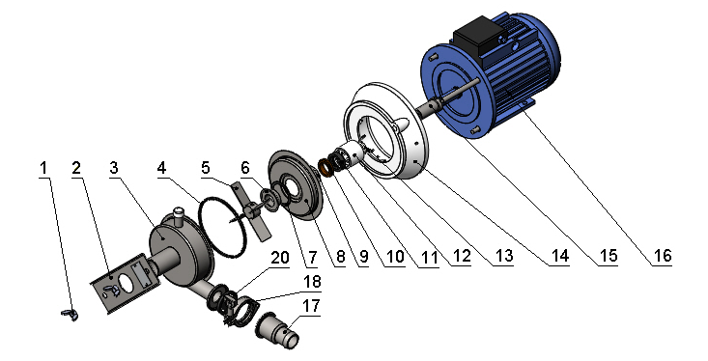

Рисунок 1. Устройство насоса
1)Гайка-барашек М10 DIN 315 A2. 2) Прижим с информационной табличкой- НМУ-6Н/13 01.025. 3) Корпус с промывочным патрубком (диаметр 16мм) и заглушкой -НМУ-6Н/13 0000 015.4) Кольцо 125-135-5,8 ГОСТ 9833-73. 5) Крыльчатка с винтом установочным M6х8 А2 DIN 913 -НМУ-6Н/13 0000 005.6) Втулка-НМУ-6Н 04.004. 7) Прокладка-НМУ-6Н 04.001 8) Тарелка НМУ-6Н/13 04.002 либо НМУ-6Н/13 04.002-А. 9) Гайка- НМУ-6Н 04.003. 10) Кольцо графитовое-НМУ-6Н 00.007. 11) Манжета-НМУ-6Н 00.003. 12) Стакан - НМУ-6Н 00.009. 13) Пружина-НМУ-6Н 00.012. 14) Фланец-НМУ-6Н/13 0000 003. 15) Наконечник с фиксирующим штифтом НМУ-6Н 01.002 -НМУ-6Н 01.001 16) Электродвигатель-АИР71-2В (1.5х3000х380) IM 2081 с направляющими шпильками НМУ-6Н 00.011 и фиксирующими болтами М8-6gх25.А2 DIN 933. 17) Наконечник-НМУ-6Н/13 0000 004. 18) Хомут соединения CLAMP 1 1/2". 20) Клапан 0000/0498 (967164)
- Требования безопасности
  - К обслуживанию насоса допускаются лица, ознакомленные с правилами эксплуатации насоса и правилами по технике безопасности.
  - Электродвигатель и пусковое устройство должны быть надежно заземлены, а электропроводка - защищена от механических повреждений.
  - Ремонт и техническое обслуживание насоса необходимо проводить только после отсоединения установки от электросети.
  - Корпус насоса при работающем двигателе снимать запрещается.
  - Уровень звукового давления работающего насоса не должен превышать 80 дБА.
  - Шланг на нагнетательном патрубке должен быть надежно закреплен хомутом.
- Порядок установки насоса и его подключение к пускозащитной аппаратуре
  - Перед установкой и подключением насоса необходимо снять две заглушки, закрывающие на время транспортировки всасывающий и нагнетательный патрубки и промыть внутренние полости насоса как предусмотрено плановым техническим обслуживанием ТО-1.
  - Насос установить и закрепить на кронштейне или полу в горизонтальном положении обращенным вниз основанием электродвигателя. Центр оси насоса должен находиться на одном уровне или ниже центра сливного патрубка емкости, из которой происходит откачивание жидкости. Схемы установки насоса показаны на рис. 2 и3.
  - Подключить насос к пускозащитной аппаратуре в соответствии с требованиями эксплуатационной документации той доильной установки, в агрегате которой он применяется, или согласно рис. 4, если насос эксплуатируется вне доильной установки. При этом необходимо использовать пускозащитную аппаратуру, соответствующую по своим параметрам величине номинального тока электродвигателя, а по степени защиты и климатическому исполнению - условиям эксплуатации.
Пускозащитная аппаратура в комплект поставки не входит.
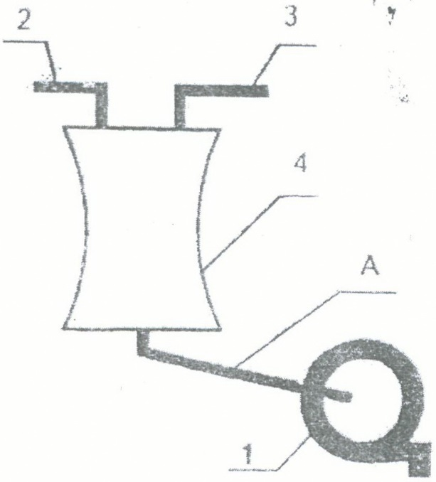

Рис. 2 - Схема установки насоса для откачивания жидкости из вакуумированной емкости

1 - Насос; 2 - Молокопровод; 3 - Вакуумпровод; 4 - Емкость.
Провисание шланга А ниже оси насоса не допускается

  - Пускозащитную аппаратуру прикрепить к стенке при помощи шурупов, электропроводку выполнить согласно правилам по электросиловой проводке.
  - Во избежание попадания воды в контактную коробку электродвигателя кабель к ней необходимо подводить снизу.
  - При пробном пуске насос должен работать без постороннего шума и стуков. Направление вращения крыльчатки указано стрелкой на корпусе насоса.
  - Основные и присоединительные размеры насоса показаны на рис.5.
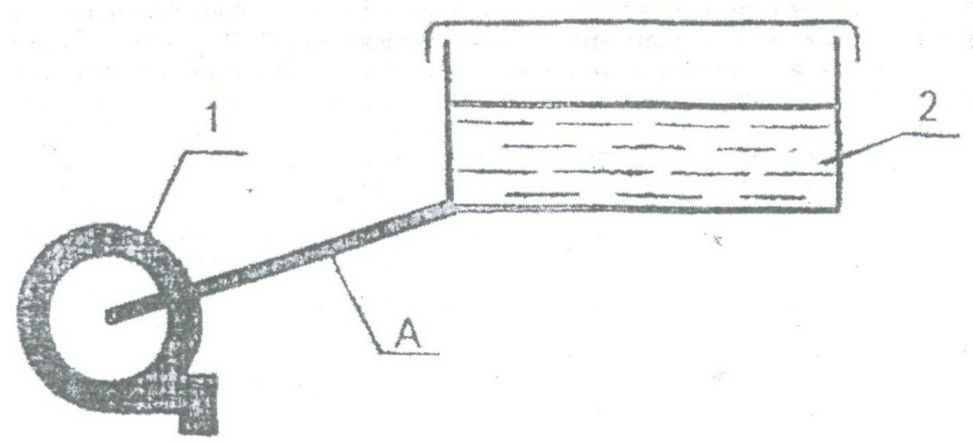
Рис.3 - Схема установки насоса для перекачивания жидкости из емкости, находящейся под атмосферным давлением

1-насос; 2-емкость.
Расположение шланга А выше уровня жидкости в емкости не допускается.

- Порядок работы
  - Работа насоса в агрегате с доильной установкой происходит автоматически по мере поступления молока или моющей жидкости.
  - Управление работой насоса, неагрегатированного с доильной установкой, осуществляется вручную при помощи включения и выключения пускозащитной аппаратуры.
  - При перекачивании больших объемов жидкостей из незавакуумированных емкостей непрерывная работа насоса допускается 30 мин., после чего необходимо выключать насос для его охлаждения в течение 60 мин.
  - Запрещается работа насоса без жидкости, а также эксплуатация при температуре перекачивающей жидкости более 65 ºС.
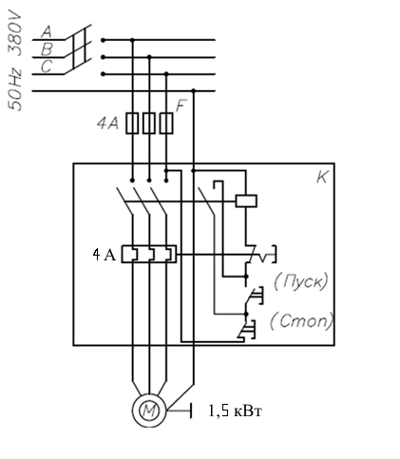
Рис 4 - Схема подключения насоса к электрической сети

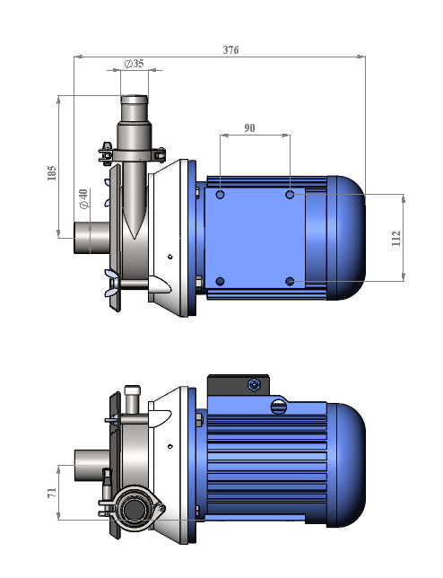

Рис. 5 – Основные и присоединительные размеры

- Техническое обслуживание
  - Виды и периодичность технического обслуживания:
- ежедневное обслуживание (ЕТО) ~ трудоемкость 0,15 чел/ч;
- периодическое техническое обслуживание (ТО-1), выполняемое один раз в месяц-трудоемкость 0,3 чел/ч. Все виды технического обслуживания проводятся сразу после работы насоса.
  - Перечень работ, выполняемых по каждому виду технического обслуживания, приведен в таблице 1.
Таблица 2.
1 | 2 | 3 | 4
Содержание работ и методика их проведения | Технические требования | Приборы, инструмент, приспособления и материалы, необходимые для выполнения работ | Примечание
Ежедневное техническое обслуживание ЕТО
а) насоса, работающего в агрегате с доильной установкой
Промыть и пропускать насос (проводится автоматически одновременно с промывкой молокопроводящих путей доильной установки) | Отдельно для насоса не требуется | Изложены в эксплуатационной документации на доильную установку
б) насоса, неагрегатированного с доильной установкой
Прополоскать, пропустив через насос чистую воду | Температура воды 25-30ºС. Количество не менее 10 л | Термометр ГОСТ 6085-75 Ведро | Допускается проводить одновременно с проведением ЕТО емкостей для хранения молока

Продолжение таблицы 2.
1 | 2 | 3 | 4
Промыть и дезинфицировать циркуляционным способом | Температура моющее-дезинфицирующего раствора 50-60º С. Концентрация раствора 0,3-0,5% в зависимости от применяемого средства, Количество не менее 10 л, Время промывки – 5мин. | Термометр ГОСТ 6085-75 Раствор синтетических порошков ТУ 6-15-911-75 Емкость | То же
Прополоскать пропустив через насос чистую воду | Температура воды 25-30º С. Количество не менее 10 л. | Термометр ГОСТ 6085-75 Ведро | То же
Содержание работ и методика их проведения | Технические требования | Приборы, инструмент, приспособления и материалы, необходимые для выполнения работ | Примечание
Плановое техническое обслуживание ТО-1
Разобрать насос | Согласно п. 7.3 | Не применяются
Промыть вручную все снятые составные части | Температура моющего раствора 40-50º С. Промывка до полного удаления остатков молока | Термометр ГОСТ 60-85-75 Раствор синтетических порошков ТУ 6-15-911-75 Набор ершей и щеток | Входящие в комплект доильной установки
Прополоскать промытые составные части | Температура воды 25-30º С | Термометр ГОСТ 60-85-75

Продолжение таблицы 2.
1 | 2 | 3 | 4
Продефектировать все снятые составные части, вышедшие из строя - заменить | Не допускаются прорывы резиновых деталей, поломки и трещины пластмассовых деталей, износ кольца НМУ-6Н 00.006 (рис. 1) не допускается |  | То же
Собрать насос | Согласно п. 7.3 | Не применяются

  - Разборка насоса производится в следующей последовательности:
Открутить гайки барашки поз 1, снять корпус поз 3 и прижим 2. Демонтировать кольцо поз. 4. Далее открутить установочный винт крыльчатки поз. 5 и произвести демонтаж крыльчатки. Демонтировать тарелку поз.8 в сборе с втулкой поз. 6, прокладкой поз.7 и гайкой поз.9. Разобрать уплотнительный комплект, состоящий из кольца графитового поз10., манжеты поз.11, стакана поз.12, пружины поз.13.
При необходимости замены наконечника поз.15, необходимо демонтировать фланец поз 14. и фиксирующий штифт. После замены наконечника провести проверку отсутствия касания лопастей крыльчатки при вращении о прижатую тарелку поз.8 к фланцу поз 14. (допускаемый зазор 0,5-1мм.).
Сборку насоса произвести в обратной последовательности.
- Комплектность
Комплектность приведена в таблице 3.
Таблица 3.
Обозначение | Наименование | Количество | Примечание
НМУ-6Н/13 00.000 | Насос молочный универсальный | 1
НМУ-6Н/13 00.000 РЭ | Руководство по эксплуатации | 1

- Перечень возможных неисправностей и указания по их устранению
Возможные неисправности и методы их устранения приведены в таблице 3.
Таблица 3.
1 | 2 | 3
Виды неисправностей | Причины неисправностей | Методы устранения
Насос не перекачивает жидкость из открытой емкости или перекачивает с пониженной подачей | Насос собран неправильно  Неправильное направление вращения двигателя | Установить согласно рис.1  Поменять между собой две фазы питающего напряжения
Насос не откачивает жидкость из вакуумированной емкости или откачивает с пониженной подачей или идут воздушные пузыри | Всасывающий патрубок насоса расположен выше сливного патрубка емкости | Установить центр оси всасывающего патрубка насоса на уровне или ниже центра сливного патрубка
 | Негерметичное соединение всасывающего шланга  Клапан 0000/0498 (967164) поврежден или е правильно установлен  Поврежден уплотнитель наконечника  Повреждена резиновая прокладка под втулку в стенке | Соединение уплотнить  Установить клапан правильно или заменить  Проверить исправность манжеты, кольца и пружины. Неисправные детали заменить  Заменить прокладку

- Транспортирование и хранение
Упакованный насос может транспортироваться в закрытых железнодорожных вагонах, а также автотранспортом и водным путем с предохранением от попадания влаги.
Длительное хранение (более двух месяцев) насоса осуществляется в складских помещениях.
Не допускается хранение в помещениях, где находятся нефтепродукты, ядохимикаты и минеральные удобрения, а также на открытых площадках.

- Гарантии изготовителя

Изготовитель гарантирует соответствие изделий требованиям технических условий при соблюдении условий транспортирования, хранения, монтажа и эксплуатации.
Гарантируемый срок эксплуатации- 12 мес. Гарантийный срок исчисляется со дня ввода в эксплуатацию, но не позднее шести месяцев со дня получения потребителем.

ДЛЯ ЗАМЕТОК

________________________________________________________________________________________________________________________________________________________________________________________________________________________________________________________________________________________________________________________________________________________________________________________________________________________________________________________________________________________________________________________________________________________________________________________________________________________________________________________________________________________________________________________________________________________________________________

ООО «ЭКСТРАСЕРВИС» 223058, г.Минск, Минский р-н д. Лесковка ул. Новосельская 31. УНН 101099023, ОКПО 37400935.
т : (+375 17) 51-51-000/111/222/333/444/555, факс (+375 17) 51-51-100;
Р/С BY08 BPSB 30121078860139330000, БИК BPSBBY2X ,
ОАО "Сбер Банк", г. Минск

ГАРАНТИЙНЫЙ ТАЛОН № ______

1.НАСОС МОЛОЧНЫЙ НМУ-6Н/13 (электродвигатель №_________________)_
(наименование, тип и марка изделия)
2._________________________________________________________________
(число, месяц и год выпуска)
3._________________________________________________
(заводской номер изделия)
Изделие полностью соответствует чертежам, техническим условиям, характеристике и стандартам ТУ BY 101099023.005-2009
Гарантируется исправность изделия в течение 12 месяцев со дня ввода устройства в эксплуатацию, но не позднее 6 месяцев со дня получения потребителем.

Начальник ОТК предприятия ______________
(подпись) М.П.

_______________________________________________________________________
(дата получения изделия на складе предприятия-изготовителя)

(Ф.И.О., должность) (подпись) М.П.

_______________________________________________________________________
(дата продажи (поставки) изделия продавцом (поставщиком)

(Ф.И.О., должность) подпись) М.П

_______________________________________________________________________
(дата продажи (поставки) изделия продавцом (поставщиком)

(Ф.И.О., должность) (подпись) М.П.

_______________________________________________________________________
(дата ввода изделия в эксплуатацию)
(Ф.И.О., должность) (подпись) М.П.

